BỘ GIÁO DỤC VÀ ĐÀO TẠO

**TRƯỜNG ĐẠI HỌC TIỀN GIANG**

-----🙞🙜🕮🙞🙜-----



**HỌC PHẦN: CÔNG NGHỆ WEB VÀ ỨNG DỤNG**

**ĐỀ TÀI: THIẾT KẾ VÀ XÂY DỰNG WEBSITE   
BÁN HÀNG**

**GIẢNG VIÊN HƯỚNG DẪN: Trần Thị Diễm Trang**

**HỌ VÀ TÊN HỌC VIÊN:NGÔ GIA TỰ**

**MSSV: 022101028 – LỚP: ĐHCNTT22A**

Tiền Giang - 2024

BỘ GIÁO DỤC VÀ ĐÀO TẠO

**TRƯỜNG ĐẠI HỌC TIỀN GIANG**

-----🙞🙜🕮🙞🙜-----



**HỌC PHẦN: CÔNG NGHỆ WEB VÀ ỨNG DỤNG**

**ĐỀ TÀI: THIẾT KẾ VÀ XÂY DỰNG WEBSITE   
NGHE NHẠC**

**GIẢNG VIÊN HƯỚNG DẪN: Trần Thị Diễm Trang**

**HỌ VÀ TÊN HỌC VIÊN: NGÔ GIA TỰ**

**MSSV: 022101028 – LỚP: ĐHCNTT22A**

Tiền Giang - 2024

**LỜI CẢM ƠN**

**🙞🙞🕮🙜🙜**

Chúng em xin gửi lời cảm ơn chân thành đến cô Trần Thị Diễm Trang là Giảng viên hướng dẫn đồ án cho chúng em. Cô đã luôn theo sát quá trình thực hiện đồ án, nhiệt tình hướng dẫn, chỉ bảo để chúng em hoàn thành đồ án này.

Trong quá trình làm đồ án, tuy chúng em đã cố gắng hết sức để tìm hiểu, trao dồi kiến thức để có thể hoàn thành tốt đồ án của mình nhưng chắc chắn không tránh khỏi những thiếu sót. Chúng em rất mong nhận được sự thông cảm và góp ý của quý thầy cô.

Chúng em xin chân thành cảm ơn!

**MỤC LỤC**

**CHƯƠNG 1. TỔNG QUAN ĐỀ TÀI 2**

**1. Tên đề tài: 3**

**2. Giới thiệu đề tài: 3**

**2.1. Lý do chọn đề tài: 3**

**2.2. Mục tiêu: 3**

**2.3. Phạm vi: 3**

**2.4. Chức năng: 3**

**3. Cơ sở lý thuyết và công nghệ: 4**

**3.1. Công nghệ sử dụng: 4**

**3.2. Công cụ: 4**

**CHƯƠNG 2. PHÂN TÍCH, THIẾT KẾ, NỘI DUNG 5**

**1. Phân tích, thiết kế nội dung đồ án: 5**

**1.1. Form đăng ký: 5**

**1.2. Form đăng nhập: 7**

**1.3. Giao diện trang chủ 8**

**1.4. Menu các danh mục 8**

**1.5. Danh mục các mặt hàng. 9**

**1.6. Thanh toán 11**

**CHƯƠNG 3. ĐÁNH GIÁ, KẾT LUẬN, HƯỚNG PHÁT TRIỂN 12**

**1. Đánh giá. 12**

**2. Kết luận. 12**

**3. Hạn chế. 13**

# CHƯƠNG 1. TỔNG QUAN ĐỀ TÀI

1. **Tên đề tài:**

Thiết kế và xây dựng Website bán hàng mua sắm dễ dàng và tiện lợi.

1. **Giới thiệu đề tài:**
   1. **Lý do chọn đề tài:**

Lý do tôi chọn đề tài này là vì sự phát triển mạnh mẽ của thương mại điện tử và vai trò ngày càng quan trọng của internet trong việc tiếp cận và tiếp thị sản phẩm.Với sự phát triển của công nghệ thông tin, việc tạo ra một website bán hàng trở nên đơn giản hơn bao giờ hết.

Việc chọn đề tài về làm website bán hàng mang lại lợi ích cho người mua hàng bằng cách cung cấp trải nghiệm mua hàng thuận tiện, đáng tin cậy và đa dạng sản phẩm, mang lại lợi ích tối đa cho khách hàng thông qua việc làm website bán hàng

* 1. **Mục tiêu:**

Mục tiêu của đề tài thiết kế web bán hàng là tạo ra một nền tảng mua sắm trực tuyến hiện đại, thân thiện với người dùng, và có tính ứng dụng cao, qua đó đáp ứng trải nghiệm mua hàng tuyệt vời cho khách hàng và đáp ứng mọi nhu cầu mua sắm của họ.

* 1. **Phạm vi:**

Đồ án nằm trong giới hạn kiến thức của môn: Công nghệ web và ứng dụng.

Đồ án sử dụng phần mềm Visual Studio code để thiết thế và cài đặt các chức năng.

* 1. **Chức năng:**
* Đăng kí tài khoản.
* Đăng nhập.
* Thêm giỏ hàng
* Đặt hàng
* Mua hàng
* Thanh toán

1. **Cơ sở lý thuyết và công nghệ:**
   1. **Công nghệ sử dụng:**

* Phần mềm được viết bằng HTML, CSS và Javascript.
  1. **Công cụ:**
* Visual Studo Code

# CHƯƠNG 2. PHÂN TÍCH, THIẾT KẾ, NỘI DUNG

# Phân tích, thiết kế nội dung đồ án:

## Form đăng ký:

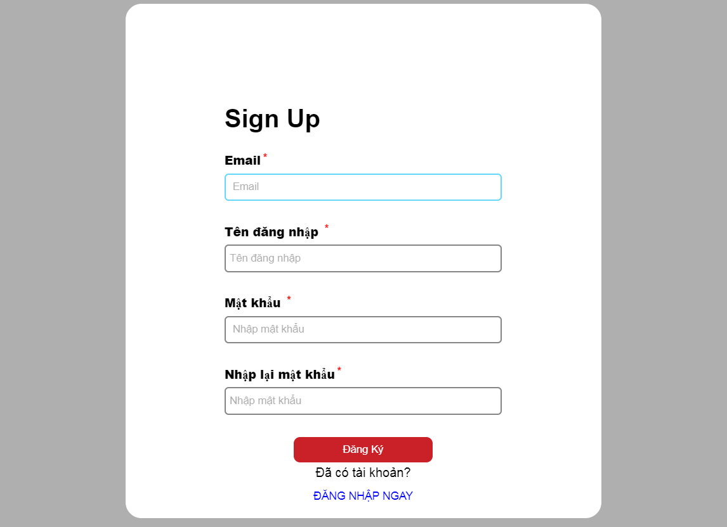

*Hình 1.1.1. Giao diện trang đăng ký*

Khi lick vào Đăng Ký sẽ chuyển đến trang đăng ký như hình 1.1.1

Khách hàng điền đầy đủ thông tin sau đó nhấn đăng ký sẽ chuyển tiếp sang trang đăng nhập như hình 1.1.2

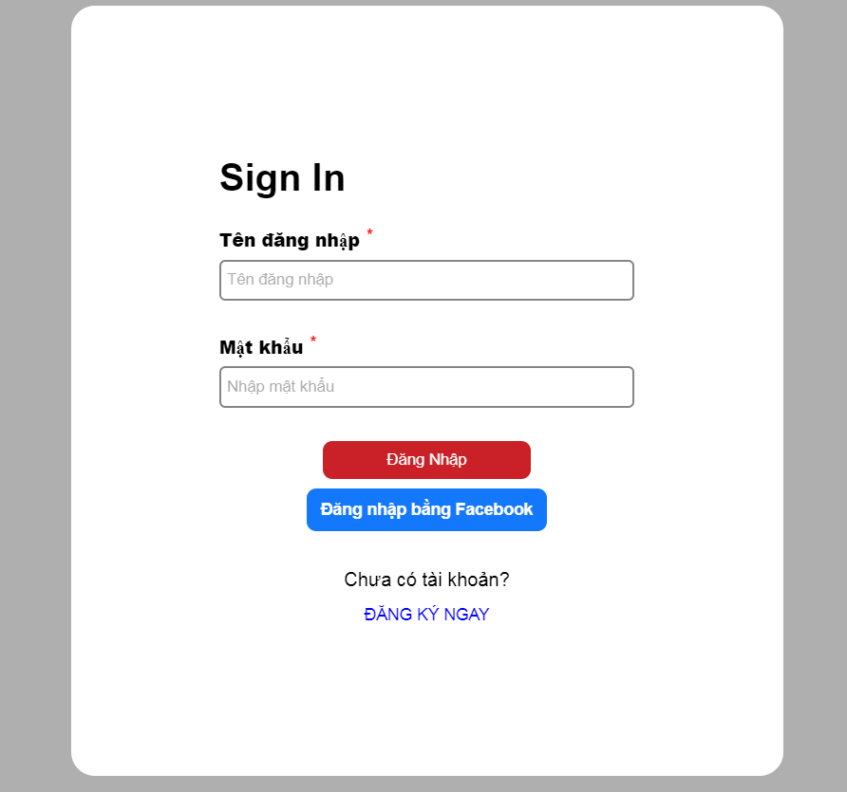

*Hình 1.1.2. Giao diện đăng nhập*

* 1. **Form đăng nhập:**

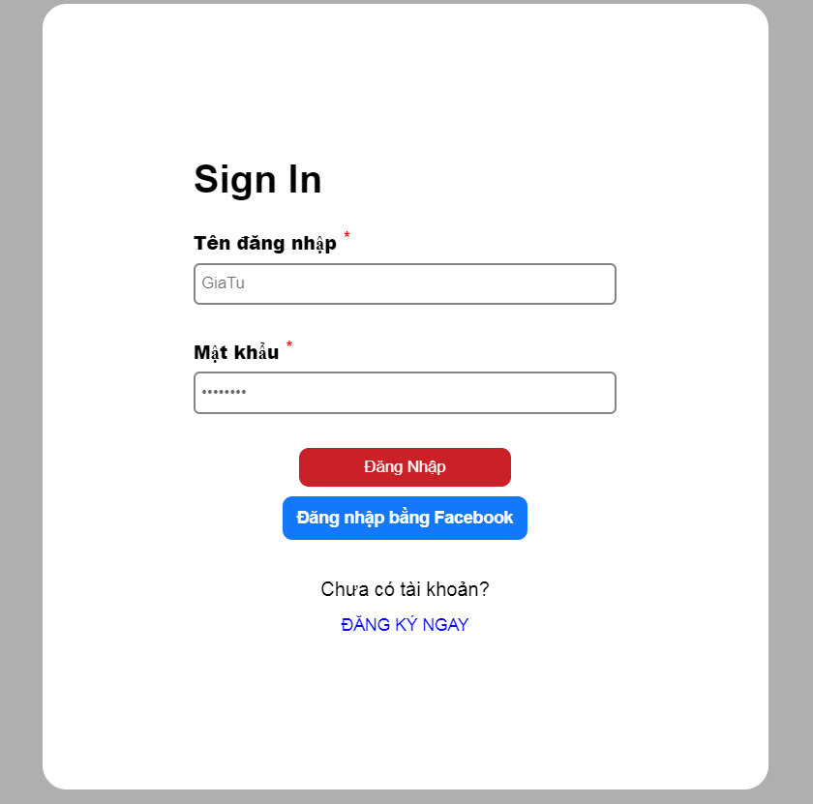  
*Hình 1.2.1. Giao diện đăng nhập*

Khi người dùng điền đầy đủ thông tin như Username, mật khẩu hợp lệ (như hình 1.2.1) và nhấn Đăng nhập sẽ chuyển đến trang chủ.

Và form đăng nhập và đăng ký là giao diện page 1.

**1.3. Giao diện trang chủ.**

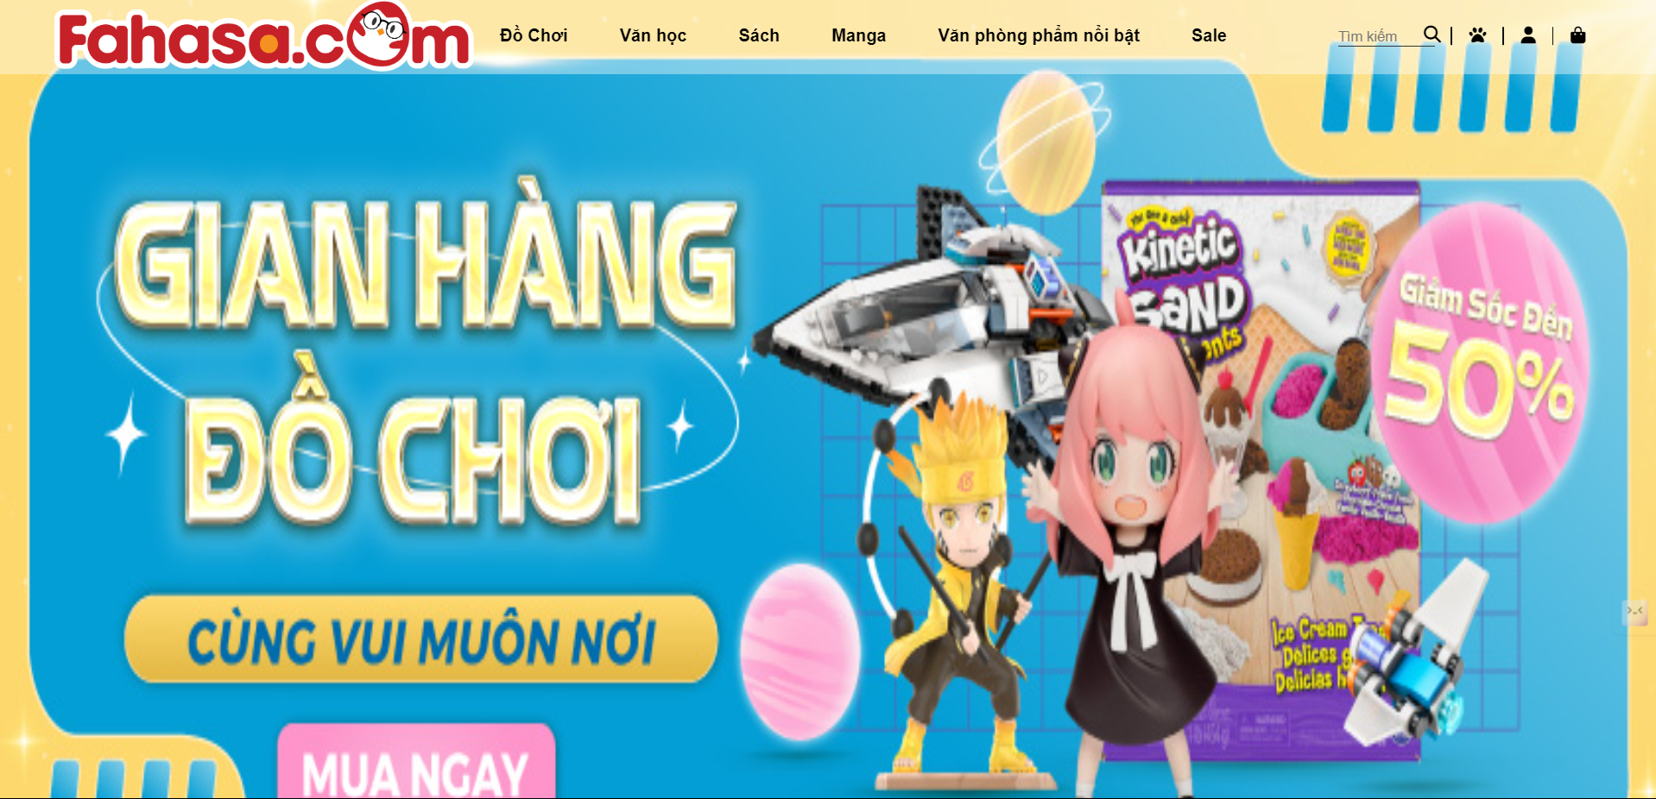  
*Hình 1.3. Trang chủ*

Khi chạy website sẽ hiện lên giao diện page 2 như hình 1.3

**1.4. Menu các danh mục**

  
*Hình 1.4. Menu danh mục*

Khi đưa con trỏ chuột vào menu các menu con sẽ được hiện ra và khi click vào sẽ được chuyển sang trang khác.

**1.5. Danh mục các mặt hàng:**

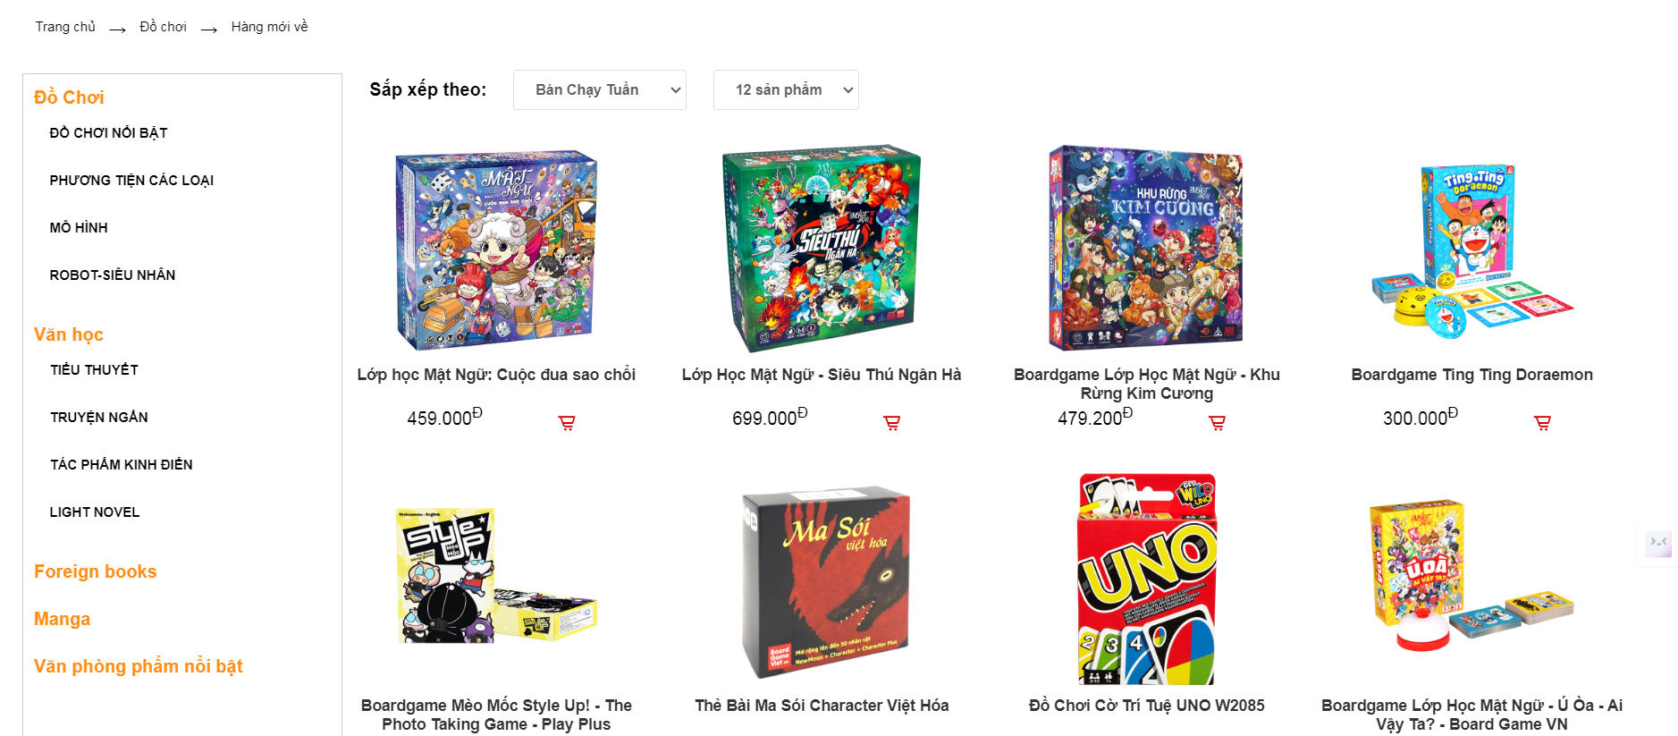  
*Hình 1.5.1.1 Danh mục các mặt hàng*

Khi lick vào sản phẩm sẽ chuyển đến trang thông tin sản phẩm

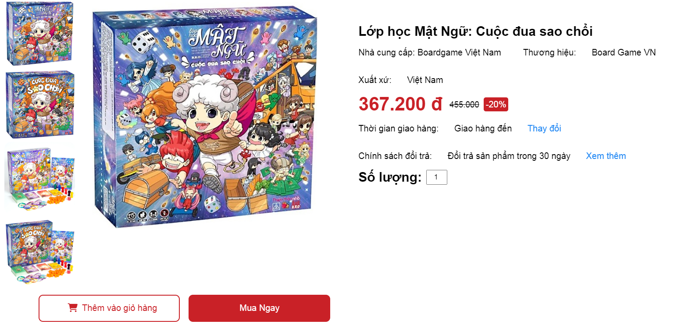  
*Hình 1.5.1.2 Thông tin sản phẩm*

Khi lick vào ô hình giỏ hàng (hình 1.5.1.1) , mặt hàng sẽ đc thêm vào giỏ hàng

Khi lick chuột vào biểu tượng giỏ hàng như hình 1.5.2 sẽ hiện lên giỏ hàng và các sản phẩm đã được thêm như hình 1.5.3

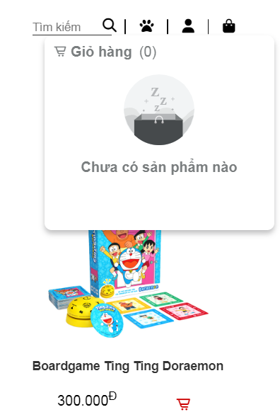  
*Hình 1.5.2. Giỏ hàng*

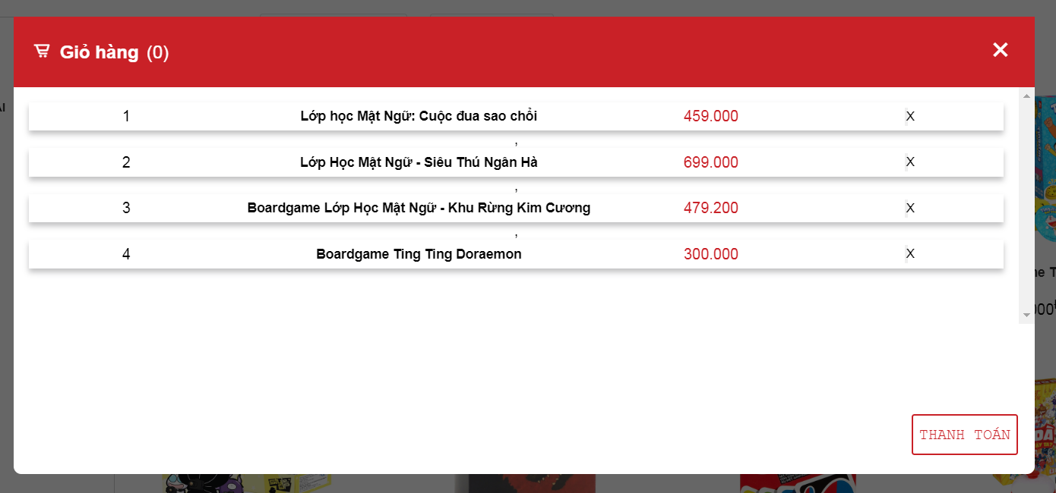  
*Hình 1.5.3. Các mặt hàng đã thêm vào giỏ hàng*

**1.6. Thanh toán:**

Khi nhấn nút thanh thoán của hình 1.5.3 sẽ chuyển đến trang thanh toán như hình 1.6.1

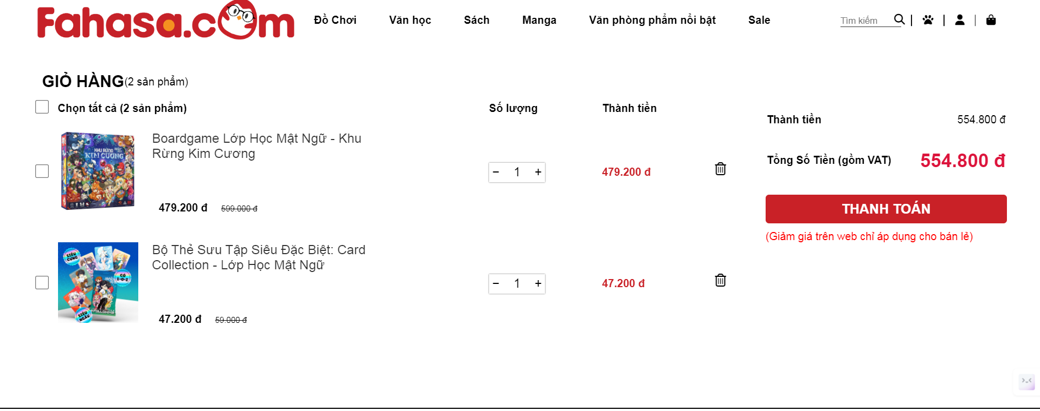  
*Hình 1.6.1 Trang thanh toán giỏ hàng*

Khi nhấn nút Thanh Toán của hình 1.6.1 sẽ đưa đến trang nhập thông tin giao hàng (hình 1.6.2).

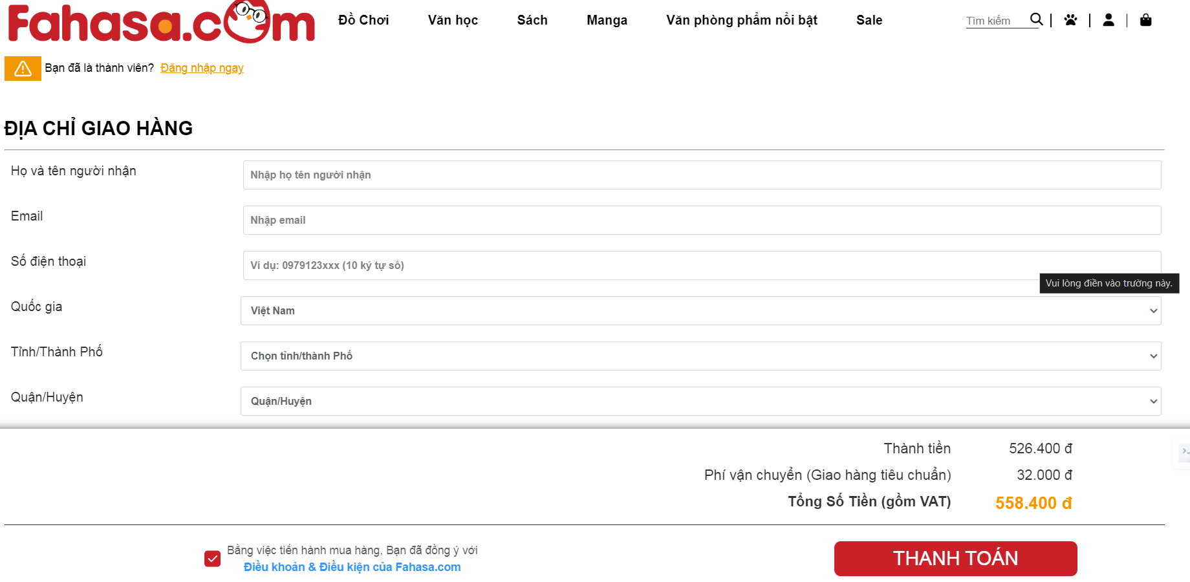  
*Hình 1.6.2 Trang thông tin giao hàng*

# CHƯƠNG 3. ĐÁNH GIÁ, KẾT LUẬN, HƯỚNG PHÁT TRIỂN

# Đánh giá.

Kết quả đạt được:

* Thiết kế được giao diện trang web thân thiện, dễ dùng.
* Về giao diện: Đã thiết kế được giao diện: Menu, Đăng Nhập, Đăng ký, và các trang mặt hàng.
* Về chức năng: Đã cài đặc được tương đối các chức năng đã đề ra.

Kết quả chưa đạt được:

* Chưa có kết nói csdl và đưa csdl vào trang web.
* Chưa có chức năng quên mật khẩu.
* Chưa quản lý được danh sách các tài khoảng đã đăng ký.
* Chưa tích hợp giao diện wed cho điện thoại và các thiết bị có màn hình khác máy tính

# Kết luận.

Bài báo cáo về “Web Bán Hàng” được xây dựng dựa trên sự kết hợp giữa HTML,CSS,JAVASCRIPT và sự hỗ trợ của phần mềm Visual Studio Code. Với các chức năng được nghiên cứu, khảo sát và thực nghiệm ở thực tế một cách kỹ lượng, website đã cho kết quả tương đối khả quan và hiệu quả.

Tuy nhiên do thời gian hoàn thành đề tài có hạn và kinh nghiệm chưa sâu nên đề tài của em khó tránh khỏi những thiếu sót. Em mong nhận được những ý kiến đóng góp của các thầy cô để đề tài của em được hoàn thiện hơn và có thể đi vào thực tế.

Em xin chân thành cảm ơn sự góp ý về những thiếu sót về đề tài!

# Hạn chế.

* Chưa hỗ trợ giao diện cho các thiết bị di động
* Giao diện chưa được thân thiện với người dùng

# Hướng phát triển.

* Hỗ trợ thêm giao diện cho các thiết bị di động.
* Thêm một số chức năng cho website đáp ứng yêu cầu của người dùng.
* Hoàn thiện tốt hơn về lập trình Javascript và Cơ sở dữ liệu.
* Phát triển giao diện thân thiện hơn với người dùng.
* Bảo mật thông tin tài khoản và dữ liệu tốt hơn.
* Hướng đến đưa website vào thực tế.

**TÀI LIỆU THAM KHẢO**

1. Thiết kế trang web với HTML 4/ Thu Nhi, Nhà xuất bản trẻ, 2006
2. Nhập môn HTML và CSS / Nguyễn Quang Hải, Nhà xuất bản Giáo dục Việt Nam, 2014
3. Java Script và các ứng dụng Website được yêu thích / Nguyễn Văn Khoa (Chủ biên), Nhà xuất bản Thống kê, 2005
4. Trang w3schools.com